МІНІСТЕРСТВО ОСВІТИ І НАУКИ УКРАЇНИ
ЗАХІДНОУКРАЇНСЬКИЙ НАЦІОНАЛЬНИЙ УНІВЕРСИТЕТ
ФАКУЛЬТЕТ КОМП’ЮТЕРНИХ ІНФОРМАЦІЙНИХ ТЕХНОЛОГІЙ

Кафедра комп’ютерних наук

Лабораторна робота№1
«Основи програмування»
на тему:
“Прості типи даних. Базові конструкції мови С++”

Виконав:
Перевірив:

Тернопіль
2022р
Мета роботи: навчитися складати алгоритми розв’язку задач у вигляді блок-схем, ознайомитися з простими типами даних та базовими конструкціями мови Сі, оволодіти практичними навичками складання, введення, редагування і виконання найпростіших діалогових програм.
Завдання: скласти алгоритм у вигляді блок-схем для задач, які наведено нижче (обрати по три задач з кожного десятка за правилом, встановленим викладачем) та написати програми для їх розв’язання мовою програмування Сі. Виконати звіт до лабораторної роботи, який вміщує створені блок-схеми та програми.
. Завдання 8:
З n чисел, що вводяться з клавіатури, подайте до друку окремо парні і непарні.

Початок
Цикл від 1 до n
N к-сть чисел

Вивести окремо парні та непарні
N парні

N непарні

кінець
вивести

Код:
#include <iostream>
#include <locale>

using namespace std;

int main()
{
setlocale(LC_ALL, "Ukrainian");
int n;
int * narr;
cout << "Подайте кiлькiсть чисел, а також самi числа:" << endl << "Кiлькiсть чисел: ";
cin >> n;
narr = new int[n];
for (int i = 0; i < n; i++)
{
cout << "Введiть" << i + 1 << "число: *";
cin >> narr[i];
}
cout << "Парнi числа:" << endl;
for (int i = 0; i < n; i++)
{
if (narr[i] % 2 == 0)
{
cout << i + 1 << ". " << narr[i] << endl;
}
}

cout << "Непарнi числа: " << endl;
for (int i = 0; i < n; i++)
{
if (narr[i] % 2 == 1)
{
cout << i + 1 << ". " << narr[i] << endl;
}
}
delete[]narr;
return 0;
}

Перевірка програми:
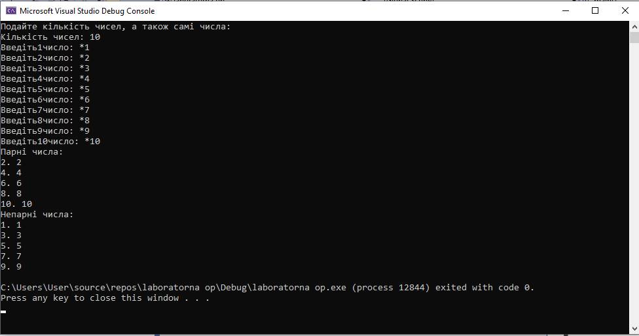
Висновок: Навчився складати алгоритми розв’язку задач у вигляді блок-схем, ознайомитися з простими типами даних та базовими конструкціями мови Сі, оволодів практичними навичками складання, введення, редагування і виконання найпростіших діалогових програм.

